УДК 378.048.2 / ББК 88.6
Соколова Д.В.

Психологическая диагностика обучающихся магистратуры и аспирантуры в рамках подготовки кадров
(на примере ФГБУН ВолНЦ РАН)

Автором представлен опыт организации психологической диагностики обучающихся магистратуры и аспирантуры ФГБУН ВолНЦ РАН в рамках подготовки молодых ученых. Материалы доклада могут быть полезны сотрудникам отделов магистратуры, аспирантуры, сотрудникам образовательных учреждений.

Ключевые слова: обучающиеся магистратуры и аспирантуры, психологическая диагностика, подготовка кадров.

В современной быстро меняющейся социально-экономической ситуации важным становится решение вопроса о необходимости создания условий обеспечения субъектов Российской Федерации высококвалифицированными кадрами, которое предполагает, в том числе, развитие человеческих ресурсов, эффективное применение ими знаний, умений и навыков для получения более высоких результатов в социально-экономической сфере. Важнейшими качествами личности становятся инициативность, способность творчески мыслить и находить нестандартные решения, умение выбирать профессиональный путь, готовность обучаться в течение всей жизни.
Формирование совокупности данных качеств осуществляется только в условиях психологически комфортной, благоприятной, профессионально-компетентностной среды. В связи с этим, одной из первостепенных задач любого образовательного учреждения, в том числе занимающегося подготовкой магистрантов и аспирантов, является создание той атмосферы, которая бы развивала полноценную, гармоничную, эмоционально-устойчивую, успешно адаптирующуюся к постоянно меняющимся условиям личность [1].
На наш взгляд, важным условием создания благоприятной атмосферы обучения в магистратуре и аспирантуре является своевременная диагностика психологического состояния обучающихся в ходе выполнения их учебно-профессиональной деятельности. Результаты, полученные в ходе исследования личностных качеств и особенностей, эмоционального комфорта и других психологических показателей магистрантов и аспирантов, позволяют вовремя скорректировать учебное расписание, развивающую работу, план мероприятий и другие составляющие процесса обучения, что способствует повышению его качества.
В нашем докладе мы хотим представить опыт организации психологической диагностики обучающихся магистратуры и аспирантуры ФГБУН «Вологодский научный центр Российской академии наук» (далее ВолНЦ РАН)/
Одной из важнейших задач деятельности ВолНЦ РАН является подготовка высококвалифицированных кадров в области экономики и управления, которые активно включаются в деятельность, связанную с решением проблем ускорения социально-экономического развития региона [1].
Подготовка научных кадров высшей квалификации в ВолНЦ РАН осуществляется через магистратуру с 2017 года, аспирантуру – с 1996 года. Процесс подготовки молодых ученых в ВолНЦ РАН основан на принципе комплексного подхода в обучении и воспитании личности. Его основными положениями являются требования единства и взаимосвязи всех участников образовательного процесса, ориентации на всестороннее развитие личности путем использования комплекса средств, методов, форм и технологий образования, что обусловливает необходимость научного теоретического и практического обобщения [2].
Работа магистратуры и аспирантуры ФГБУН ВолНЦ РАН включает в себя организацию учебной, научно-исследовательской и внеучебной деятельности магистрантов и аспирантов. Обучение проводится в очной и заочной формах, а также в форме соискательства. В рамках учебных дисциплин для обучающихся организуются занятия по экономике, английскому языку, философии и т.д. Внеучебная деятельность включает в себя различные мероприятия, такие как Час аспиранта, творческие семинары, стажировки, участие в научных конференциях, научные семинары-дискуссии, экскурсии на предприятия города и др. [2].
Психологическое сопровождение обучающихся очной формы является важным направлением поддержки магистрантов и аспирантов в ходе их обучения и профессионального становления. Необходимость его создания была обусловлена двойственной спецификой положения обучающегося, сущность которого заключается в совмещении учебной и профессиональной деятельности и преодолении возникающих трудностей при их дисгармонии. Высокая интеллектуальная нагрузка, дисциплинированность, ответственность, напряженность могут способствовать возникновению стрессовых и депрессивных состояний, что вызывает острую необходимость в отслеживании психологического состояния обучающихся [2].
С целью формирования благоприятных условий для успешного осуществления учебной и профессиональной деятельности обучающихся в 2003 году в Научно-образовательном центре ВолНЦ РАН была создана психолого-педагогическая группа (далее ППГ). Основная деятельность специалистов ППГ реализуется в рамках диагностического, развивающего и профилактико-просветительского направлений работы рис. 1 [2].
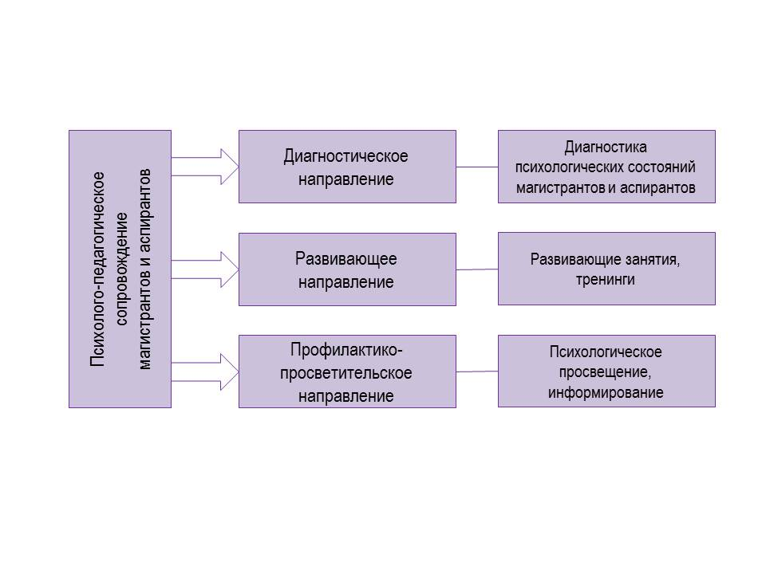
Рисунок 1. Система психолого-педагогического сопровождения
магистрантов и аспирантов в учебно-профессиональной деятельности ВолНЦ РАН

Деятельность сотрудников ППГ основана на принципах:
– комплексности, непрерывности процесса психолого-педагогического сопровождения;
– междисциплинарности методов его реализации;
– приоритета интересов участников сопровождения;
– конфиденциальности получаемых данных и информированности о ходе и содержании сопровождения [1].
Работа в рамках каждого вектора носит творческий характер и исходит из потребностей обучающихся в ходе учебного и профессионального процесса.
Диагностическое направление является наиболее приоритетным и масштабным по своему содержанию, поскольку благодаря своевременной оценке текущего состояния личностных качеств обучающихся появляется возможность эффективно спланировать или скорректировать развивающую и просветительскую работу ППГ [1].
В психолого-педагогическом процессе диагностика выполняет следующие функции:
- информационная функция направлена на выявление уровня развития обучающихся;
- прогнозирующая функция выявляет потенциальные возможности развития обучающихся;
- оценочная функция диагностики заключается в возможности определить результативности используемых форм и методов работы с обучающимися;
- развивающая функция диагностики заключается в возможности работать с полученными данными, корректировать недостатки становления обучающегося, формировать его личностный потенциал [1].
Основные задачи психологической диагностики можно сформулировать следующим образом:
– определить уровни развития испытуемых;
– обнаружить изменения основных характеристик;
– проанализировать полученные результаты;
– установить причины изменений;
– выработать план дальнейшей мероприятий по результатам диагностики [1].
Итак, диагностическое направление работы в ВолНЦ РАН включает проведение в процессе учебного года трех психологических диагностик: интеллектуальных способностей и адаптированности аспирантов первого года обучения, эмоциональной сферы аспирантов 1-3 курсов обучения (табл. 1) [3].
Таблица 1
Содержание диагностического направления деятельности психолого-педагогического сопровождения обучающихся магистратуры и аспирантуры ВолНЦ РАН
№ п/п | Название диагностики | Методика | Сроки проведения
1. | Диагностика интеллектуальных способностей | Культурно-независимый тест интеллекта Реймонда Кеттелла | Ноябрь
2. | Диагностики адаптированности аспирантов первого года обучения | Анкета, разработанная специалистами ППГ в 2004 г. | Декабрь
3. | Диагностика эмоциональной сферы | Анкета анализа эмоционального комфорта обучающихся, разработанная специалистами ППГ в 2005 г. | Апрель
Источник: Научно-образовательный центр ИСЭРТ РАН: 10 лет. От идеи до реализации [Текст] : в 2-х кн. / В. А. Ильин, А. А. Шабунова, В. И. Попова, Г. В. Леонидова, О. Ю. Гарманова, С.Ю. Егорихина, Л.В. Жданова, И. А. Королева, А. Б. Кулакова. Вологда: ИСЭРТ РАН, 2013. Кн. 2: Подсистема послевузовского образования. 126 с.

Исследование интеллектуальной сферы магистрантов и аспирантов первого года обучения организовано с целью общей оценки уровня интеллектуальной сферы обучающихся. В качестве методического инструментария применяется культурно-независимый тест интеллекта Реймонда Кеттелла [4,5]. Выбор данной методики обусловлен следующими преимуществами:
– Тест позволяет определить «свободный», «врожденный», независимый от внешних факторов (образование, воспитание) интеллект индивида.
– Регламент проведения тестирования соответствует 40 минутам, что является важным условием в рамках образовательного процесса (для справки: методика «Прогрессивные матрицы Равена» – 120 мин., IQ-тест – 90 мин., методика определения уровня интеллекта с помощью IQ теста Айзенка – 90 мин.).
– Тест является невербальным, т.е. стимульный материал представлен в графической форме, что позволяет выявлять уровень развития ведущих когнитивных операций: обобщение, понимание сходства, причинных связей, индукцию, дедукцию, пространственные отношения (тест состоит из двух частей, каждая из которых имеет четыре субтеста в графической форме).
По результатам тестирования с помощью таблицы возрастных норм определяется коэффициент IQ – показатель соотношения интеллектуального и хронологического возрастов, который позволяет специалистам ППГ спрогнозировать активность аспирантов и успешность освоения ими новой роли в процессе обучения.
Диагностическое исследование адаптированности магистрантов и аспирантов первого года обучения к учебному и профессиональному процессам проводится ежегодно с целью выявления уровня освоения социально-психологических особенностей организации, должностных обязанностей, навыков взаимодействия в новом коллективе.
В основу исследования положен метод анкетирования. Структура анкеты включает в себя 13 вопросов, которые тематически подразделены на 3 блока:
- Первый блок состоит из 5 вопросов (с 1 по 5 вопрос включительно) и ориентирован на выявление мотивации обучения и профессиональной деятельности в ВолНЦ РАН, осознание целей, задач, содержания и условий работы в целом;
II. Второй блок вопросов (с 6 по 9 вопрос включительно) направлен на определение степени эмоционального комфорта обучающихся в новых трудовых и учебных условиях, в новом коллективе;
III. Заключительный блок вопросов нацелен на установление трудностей, которые могут испытывать поступившие, и изучение факторов, влияющих на продуктивность их трудовой и учебной деятельности [6].
Данные, полученные в ходе анкетирования, используются для разработки рекомендаций по устранению возникающих у респондентов трудностей, развивающих мероприятий с обучающимися, а также для своевременной корректировки образовательного процесса.
Исследование эмоционального состояния магистрантов и аспирантов I – III курсов обучения в ВолНЦ РАН организовано с целью выявления уровня эмоционального комфорта респондентов для предупреждения эмоционального выгорания в ходе их профессионального обучения.
Необходимость проведения данного исследования определяется деятельностью обучающихся магистратуры и аспирантуры, которая предполагает высокую интеллектуальную нагрузку, дисциплинированность, ответственность, напряженность. Данные условия могут способствовать возникновению стрессовых и депрессивных состояний, что вызывает острую необходимость в отслеживании эмоционального фона обучающихся.
Диагностика респондентов осуществляется с помощью анкеты эмоционального комфорта, разработанной сотрудниками НОЦ. Анкета выявляет эмоциональное отношение к разным компонентам их деятельности: работе, учебе, взаимоотношениям с научным руководителем, коллегами и руководителем отдела. Респондентам предлагается оценить утверждения об эмоциональном состоянии по 10-балльной шкале (от 1 – «крайне негативное» до 10 баллов – «максимально положительное»). Комплексный подход в изучении эмоционального комфорта позволяет сделать выводы о возможных проблемных ситуациях, провести профилактику стресса [7].
Подводя итоги, следует сказать о том, что психологическая диагностика, анализ ее результатов позволяет сформулировать целенаправленные рекомендации по организации и выбору тематик, форм проведения развивающих занятий, а также профилактико-просветительских мероприятий. Взаимосвязанный и взаимодополняемый комплекс психолого-педагогического сопровождения молодого ученого благоприятно влияет на его профессиональное и личностное развитие, самореализацию и формирование исследовательских компетенций, что в свою очередь оптимальным образом способствует целостному становлению их интеллектуального потенциала и достижению поставленных задач.

Библиографический список
1. Соколова Д.В., Кулакова А.Б. Развивающая среда образовательного учреждения как фактор формирования человеческого потенциала экономики региона [Электронный ресурс] // Вопросы территориального развития. 2015. № 10 (30). URL: http://vtr.vscc.ac.ru/article/1711/full?_lang=ru (дата обращения: 27.05.2019 г.)
2. Соколова Д.В. Мониторинг эмоционального состояния магистрантов и аспирантов ФГБУН ВолНЦ РАН в процессе учебно-профессиональной деятельности // Вопросы территориального развития. 2019. № 2 (47). URL: http://vtr.isert-ran.ru/article/28131 DOI: 10.15838/tdi.2019.2.47.5 (дата обращения 13.06.2019 г.)
3. Научно-образовательный центр ИСЭРТ РАН: 10 лет. От идеи до реализации [Текст] : в 2-х кн. / В. А. Ильин, А. А. Шабунова, В. И. Попова, Г. В. Леонидова, О. Ю. Гарманова, С.Ю. Егорихина, Л. В. Жданова, И. А. Королева, А. Б. Кулакова. Вологда: ИСЭРТ РАН, 2013. Кн. 2: Подсистема послевузовского образования. 126 с.
4. Бурлачук Л.Ф. Психодиагностика: Учебник для вузов / Л.Ф. Бурлачук. СПб.: Питер, 2006. 351 с.
5. Фетискин Н.П. Социально-психологическая диагностика развития личности и малых групп / Н.П. Фетискин, В.В. Козлов, Г.М. Мануйлов. М., 2002. 365 с.
6. Леонидова Г.В. Теория и практика формирования научно-образовательного пространства: монография / Вологда: ИСЭРТ РАН, 2010. 272 с.
7. Кулакова А.Б. Изучение динамики эмоционального состояния аспирантов в процессе учебной и профессиональной деятельности // Вопросы территориального развития. 2016. №2(32). URL: http://vtr.vscc.ac.ru/article/1825/full?_lang=ru (дата обращения 22.05.2019 г.).

Информация об авторе
Соколова Дарья Витальевна (Россия, г. Вологда) – инженер-исследователь отдела исследований влияния интеграционных процессов в науке и образовании на территориальное развитие ФГБУН «Вологодский научный центр Российской академии наук» (Россия, 160014, г. Вологда, ул. Горького, д. 56а, e-mail: common@volnc.ru)

Sokolova D.V.

PSYCHOLOGICAL DIAGNOSTICS OF TRAINING MASTERS AND POSTGRADUATES IN THE FRAMEWORK OF PERSONNEL TRAINING
(FOR EXAMPLE VolSC RAS)

The author presents the experience of organizing psychological diagnostics of graduate and postgraduate students of FSBIS VolSC of RAS in the preparation of young scientists. The materials of the report can be useful to the staff of the departments of magistracy, postgraduate studies, employees of educational institutions.
Key words: graduate and postgraduate students, psychological diagnostics, personnel training.
Sokolova Daria Vitalevna (Russia, Vologda) - research engineer of the department of research of the influence of integration processes in science and education on territorial development of the Vologda Research Center of the Russian Academy of Sciences (Russia, 160014, Vologda, Gorkogo Str., D. 56a, e-mail: common@volnc.ru)

1. Sokolova D.V., Kulakova A.B. Developmental environment of educational institutions as a factor in the formation of the human potential of the regional economy [Electronic resource] // Issues of territorial development. 2015. № 10 (30). URL: http://vtr.vscc.ac.ru/article/1711/full?_lang=en (appeal date: 27/05/2019)
2. Sokolova D.V. Monitoring of the emotional state of undergraduates and graduate students FSBIS VolSC of RAS in the process of educational and professional activity // Questions of territorial development. 2019. No. 2 (47). URL: http://vtr.isert-ran.ru/article/28131 DOI: 10.15838 / tdi.2019.2.47.5 (access date 13.06.2019)
3. Scientific and educational center ISEDT RAS: 10 years. From idea to implementation [Text]: in 2 books. / V.A. Ilyin, A.A. Shabunova, V.I. Popova, G.V. Leonidova, O. Yu. Garmanova, S.Yu. Yegorikhina, L.V. Zhdanov, I.A. Korolev, A. B. Kulakov. Vologda: ISEDT RAS, 2013. Book. 2: Postgraduate education subsystem. 126 s.
4. Burlachuk L.F. Psychodiagnostics: Textbook for universities / L.F. Burlachuk. SPb .: Peter, 2006. 351 p.
5. Fetiskin N.P. Socio-psychological diagnosis of personal development and small groups / NP. Fetiskin, V.V. Kozlov, G.M. Manuilov. M., 2002. 365 p.
6. Leonidova G.V. Theory and practice of the formation of scientific and educational space: monograph / Vologda: ISEDT RAS, 2010. 272 ​​p.
7. Kulakova A.B. The study of the dynamics of the emotional state of graduate students in the process of educational and professional activities // Questions of territorial development. 2016. №2 (32). URL: http://vtr.vscc.ac.ru/article/1825/full?_lang=en (the date of the appeal is 05/22/2019).

